Свободная пятница «Краски осени»
23.09.2016 г.
В этот день для учащихся 1-4 классов прошли мероприятия в форме вертушки:
- конкурс чтецов «Золотая осень», где в каждом классе на уроке литературного чтения, ребята рассказывали стихи, пословицы и осенние приметы;
- игра «Что нам осень принесла?». Задачей учеников было, закрытыми глазами на ощупь и по запаху угадать, что за овощ они вытянули из мешка;
- игра «Угадай загадку», ребята отгадывали загадки, ребусы;
- работал театр мимики и жестов, где третьеклассники – актеры изображали осенние явления природы, а зрители угадывали что это.
- в заключении ребят угостили витаминной морковкой и вкусной рябиной
Учащиеся с 1 по 11 класс приняли участие в коллективных проектах: «Осеннее панно» и «Королева Осень». Поделки ребят удачно разместились на общешкольной выставке «Дыхание осени»
Запечатлены неожиданные кадры из жизни классов

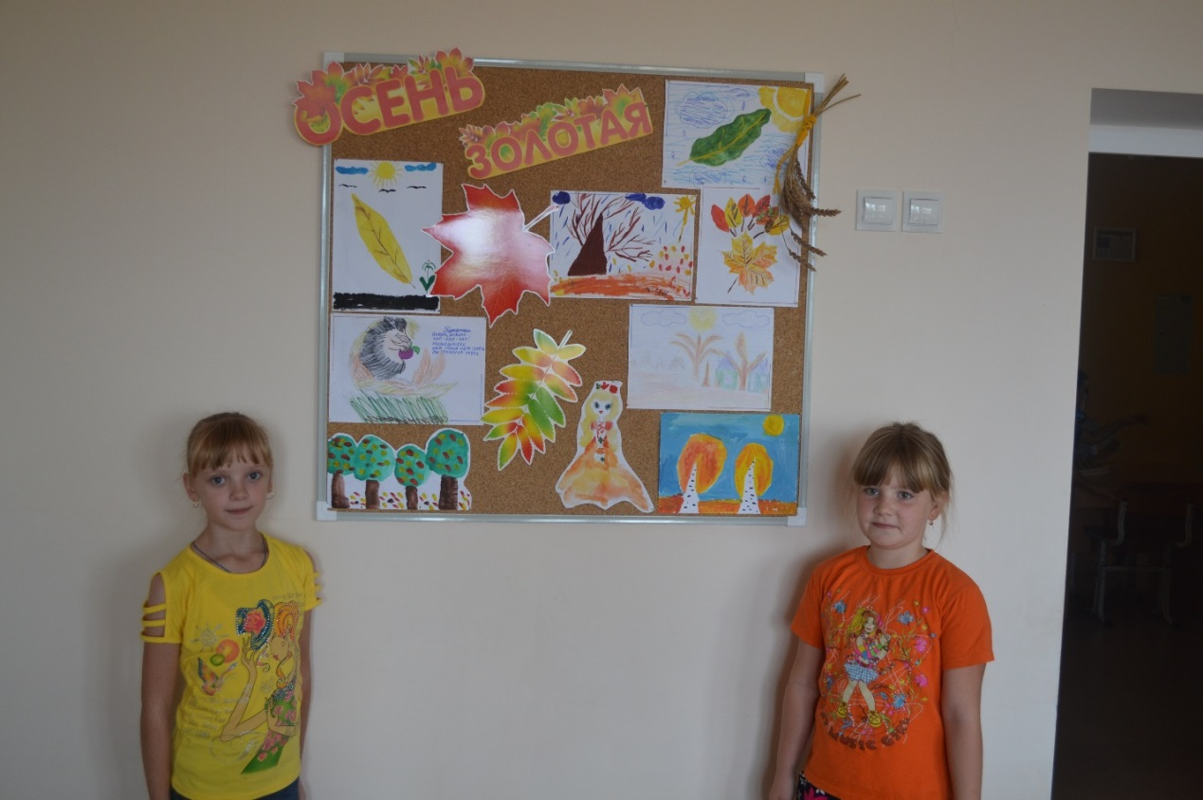

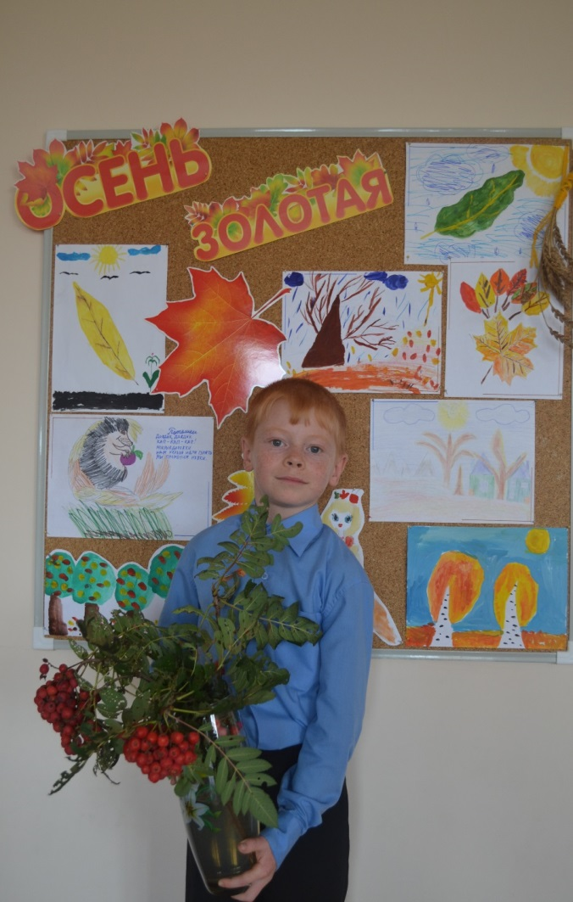
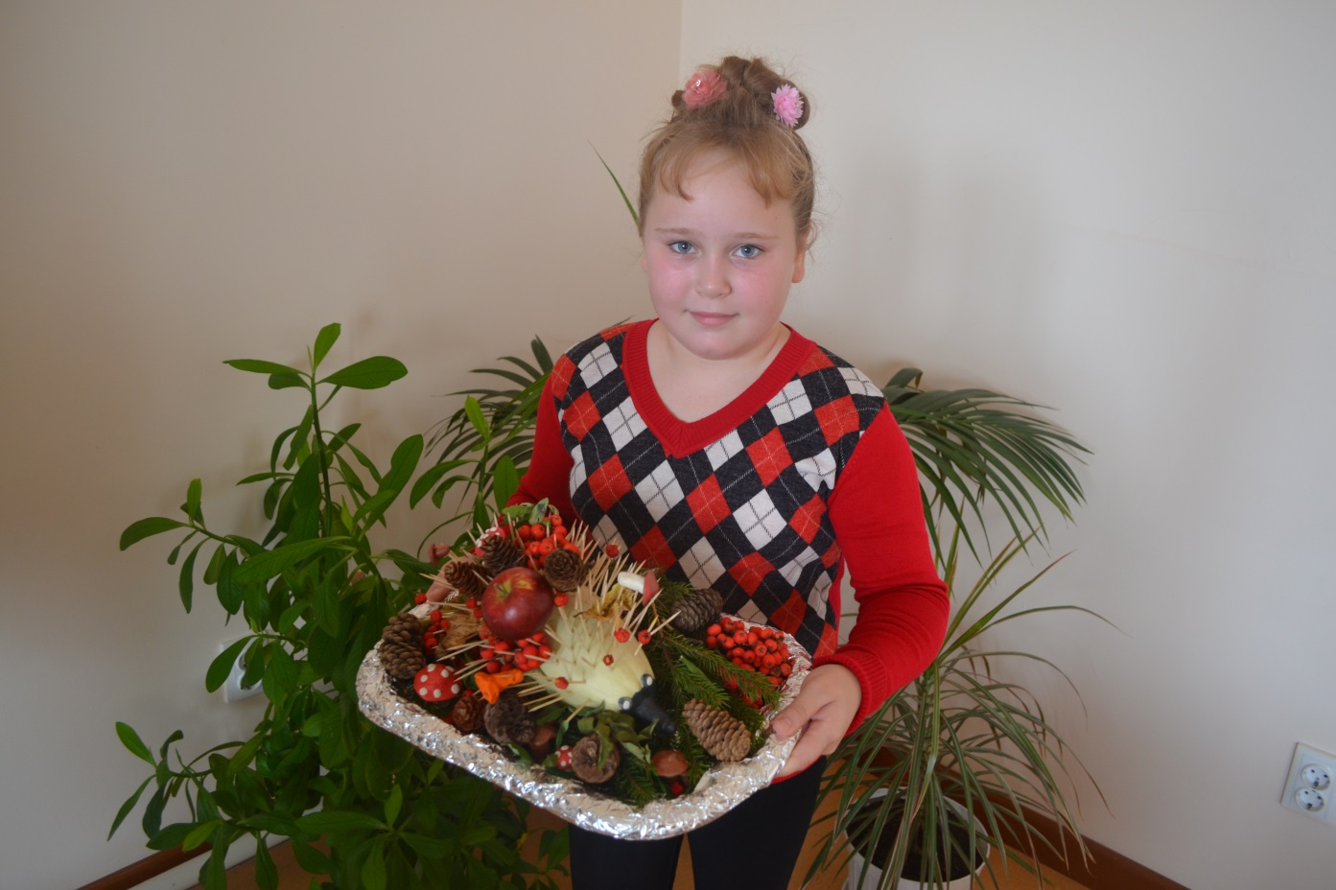

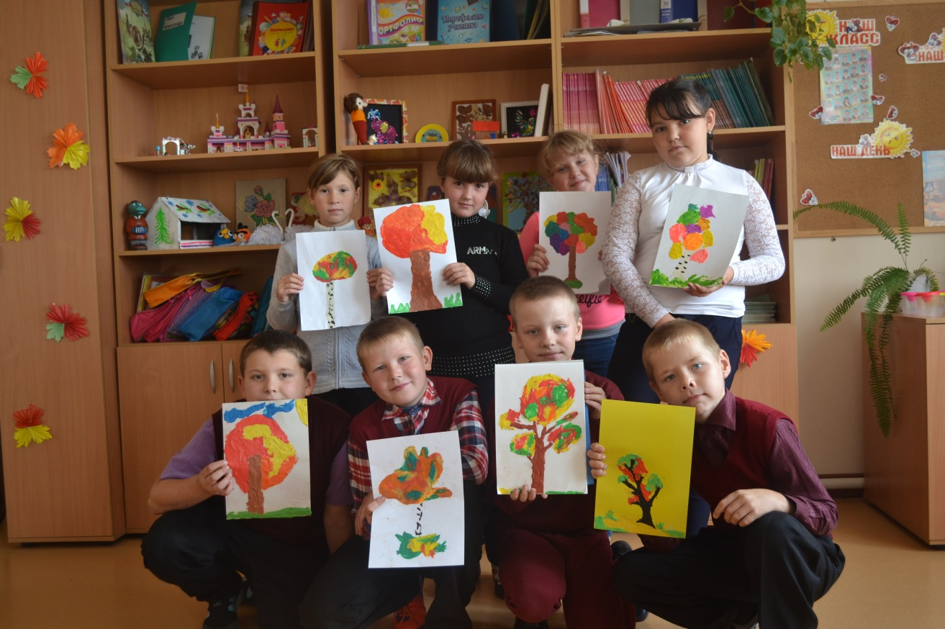

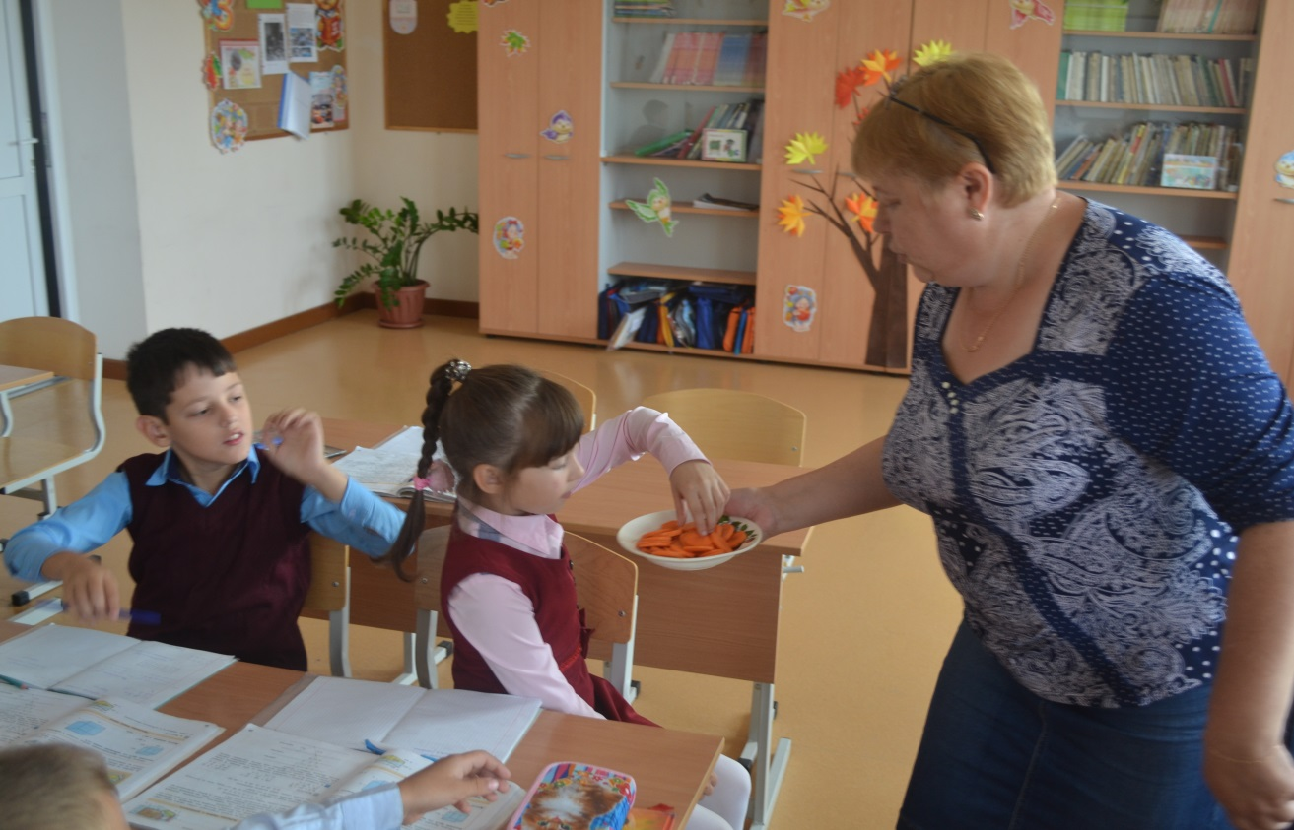

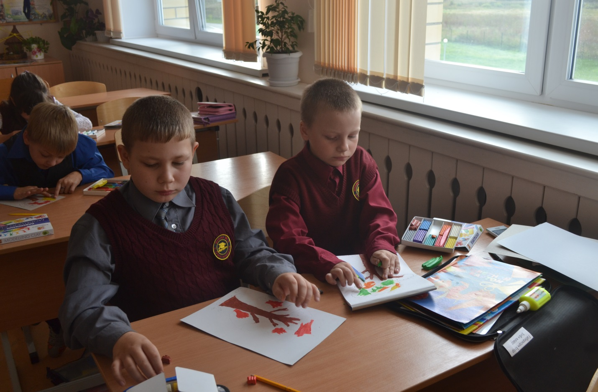

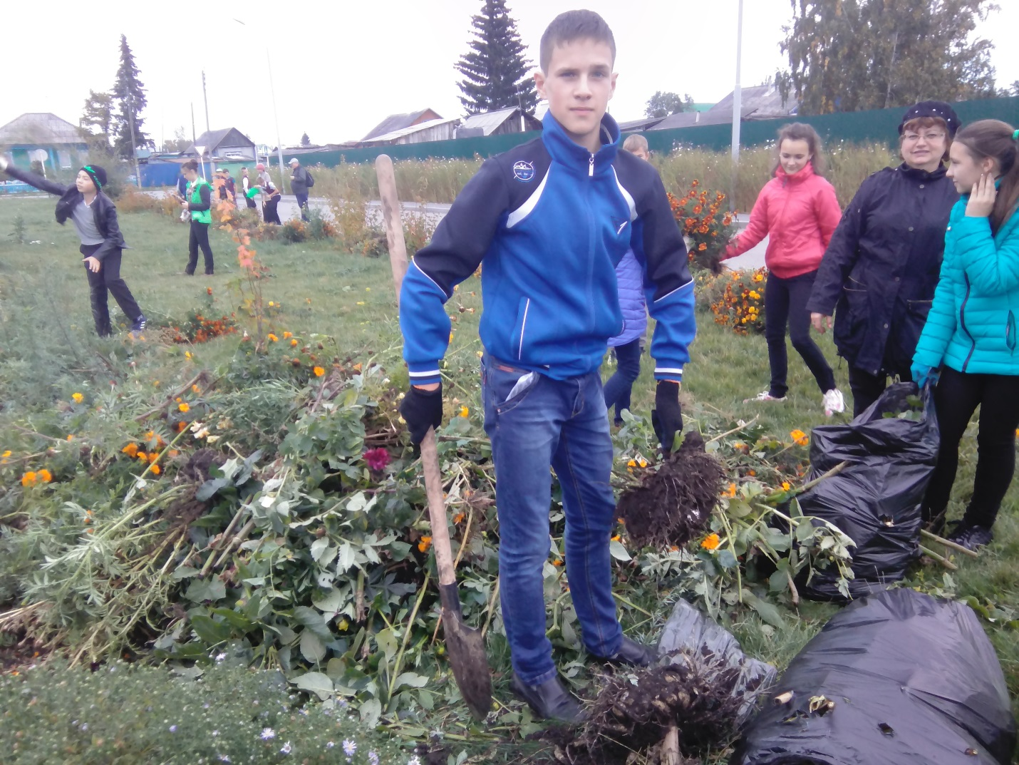

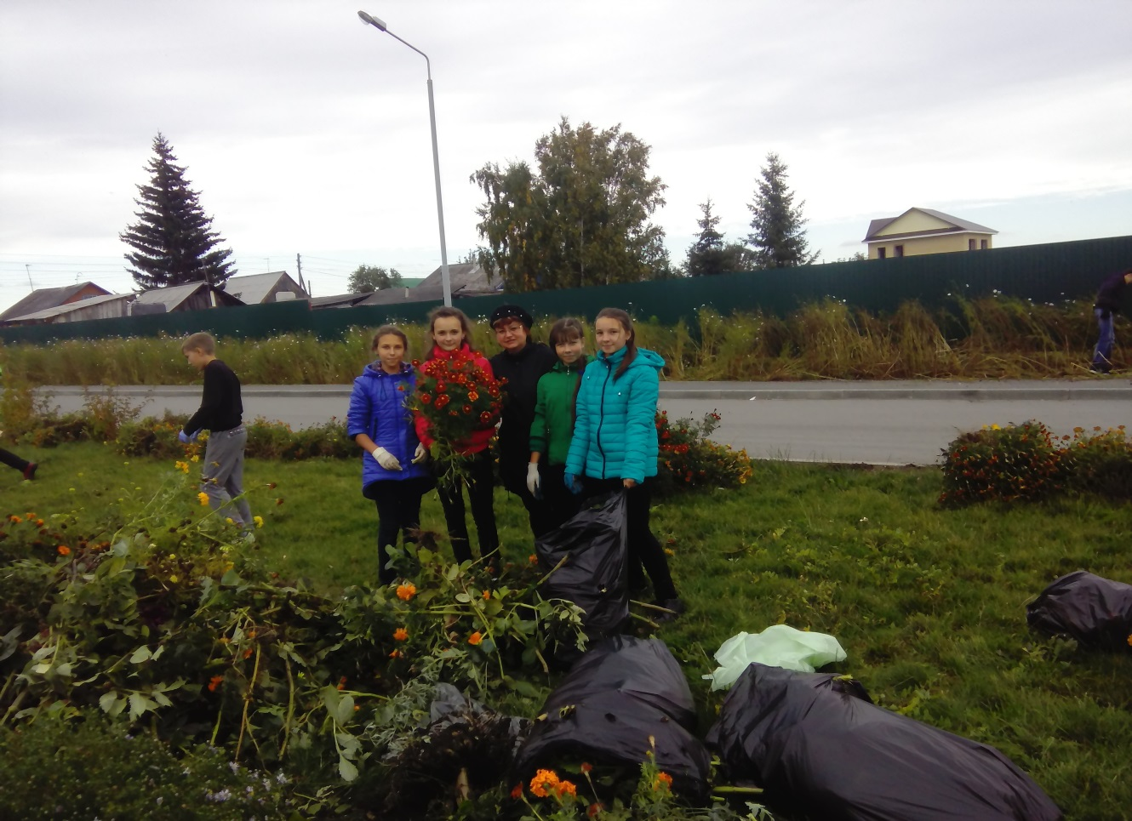
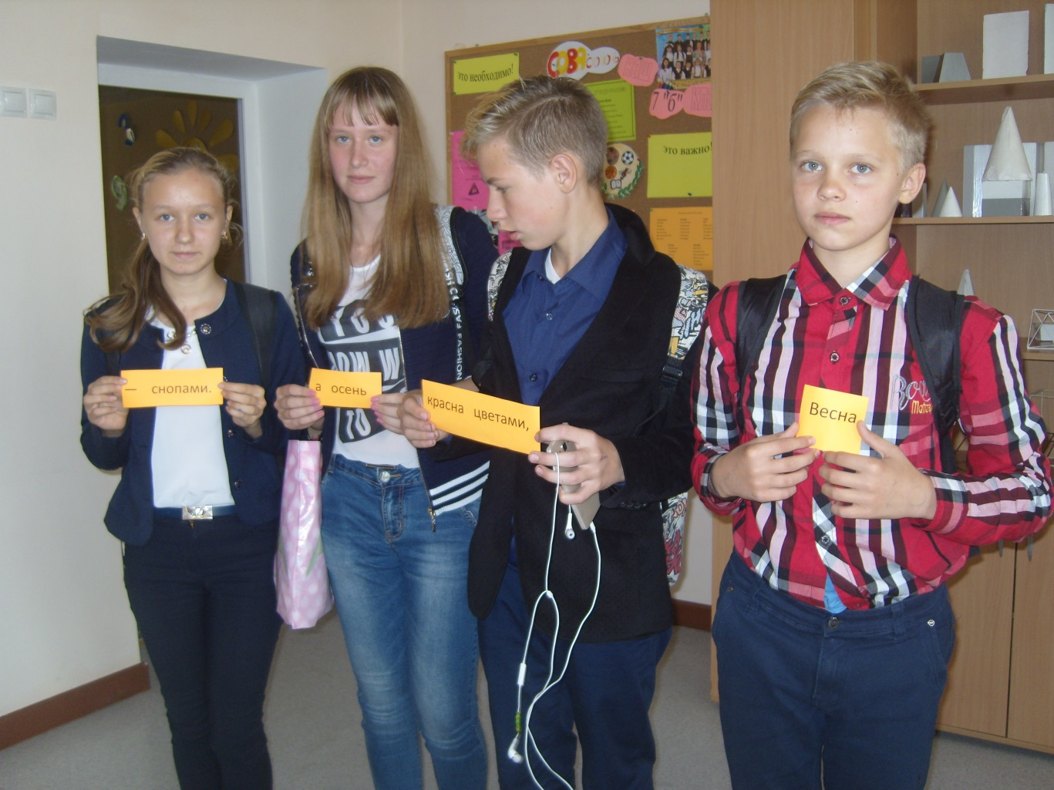
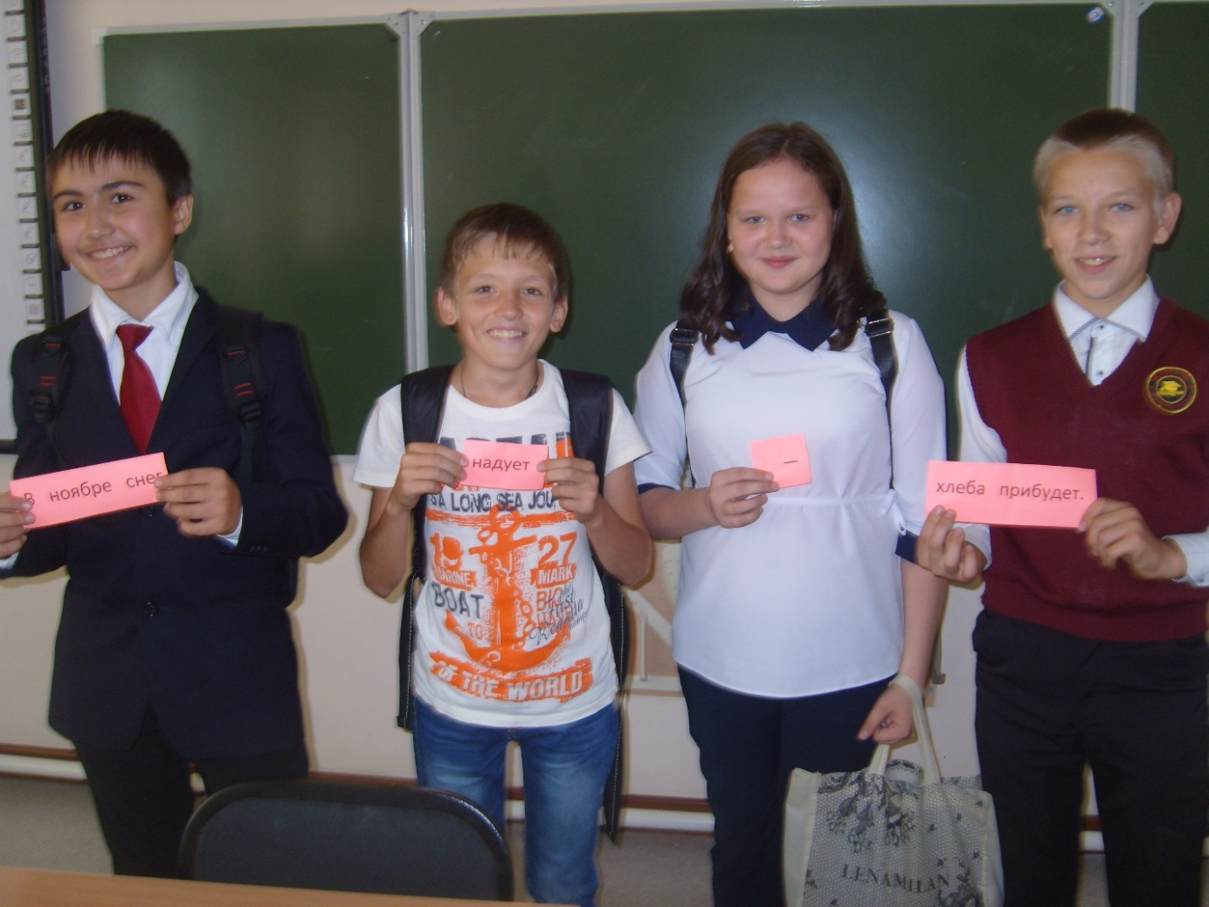
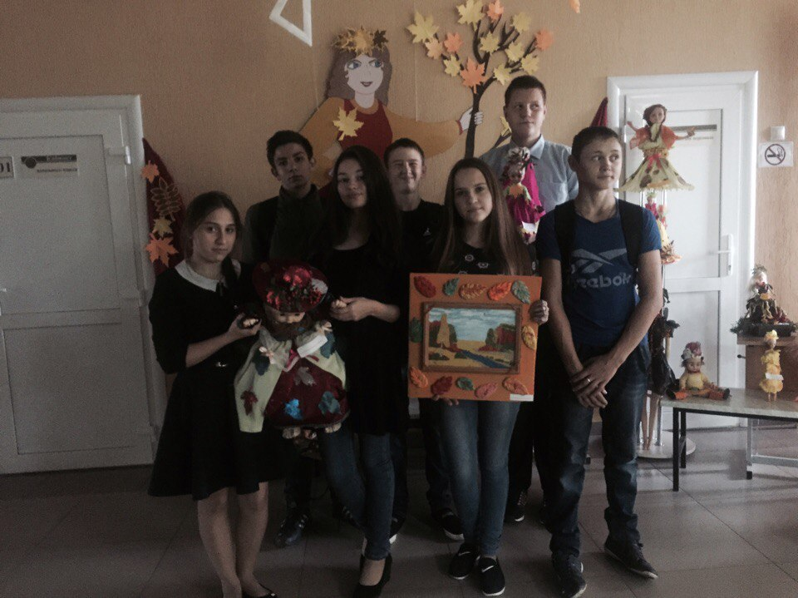

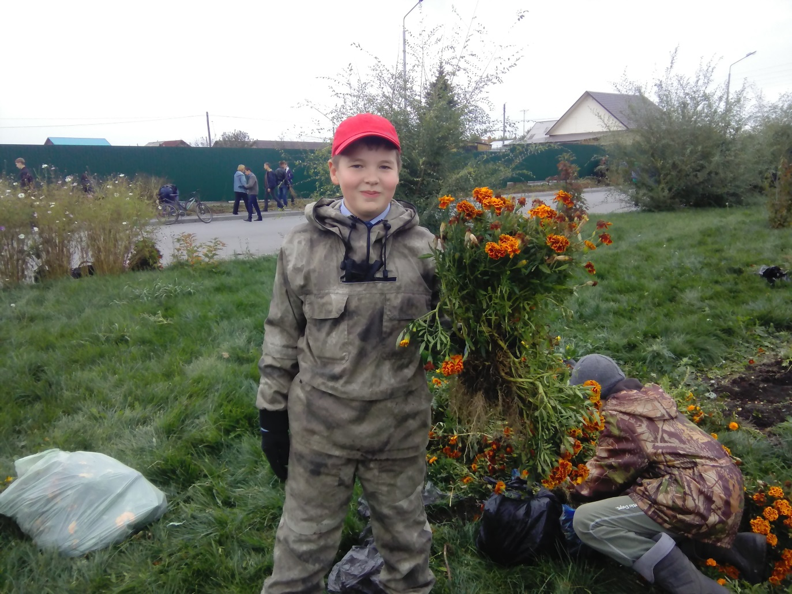

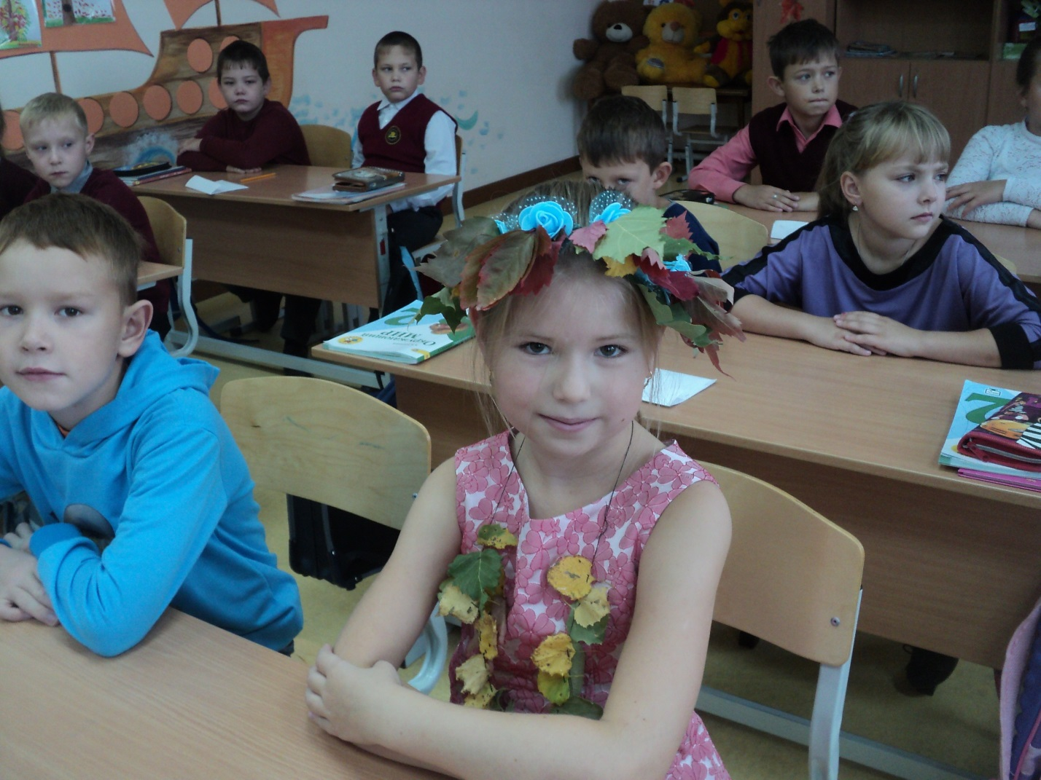
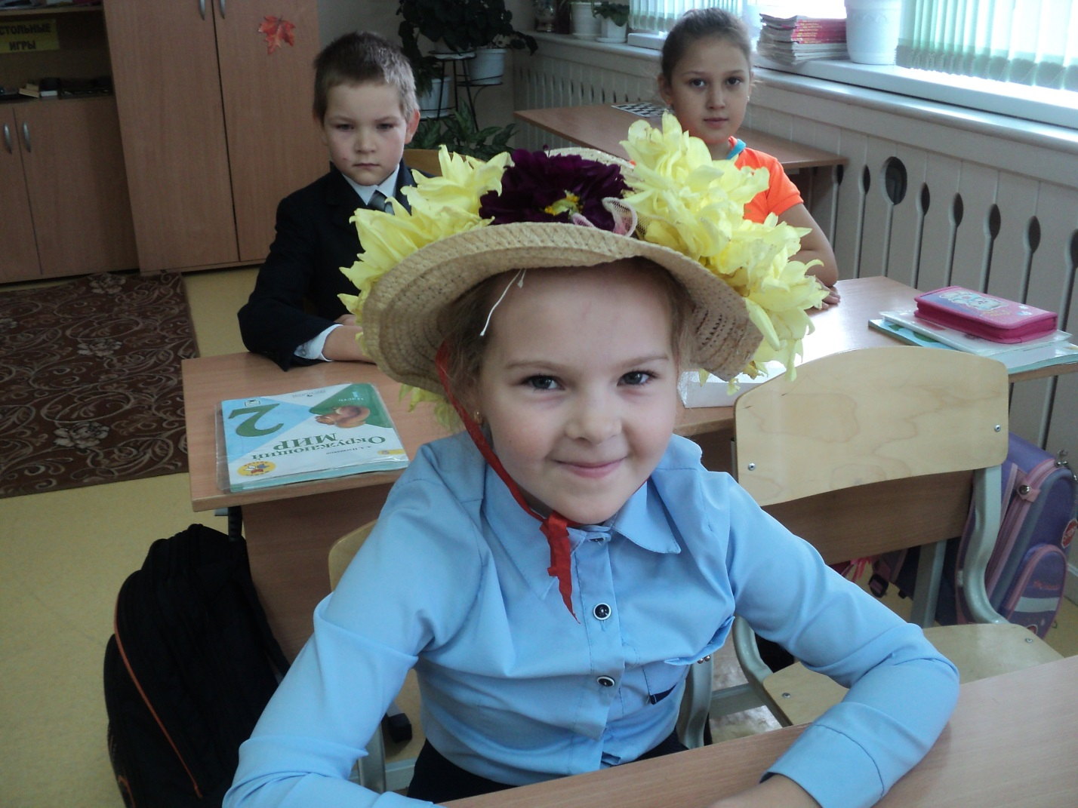
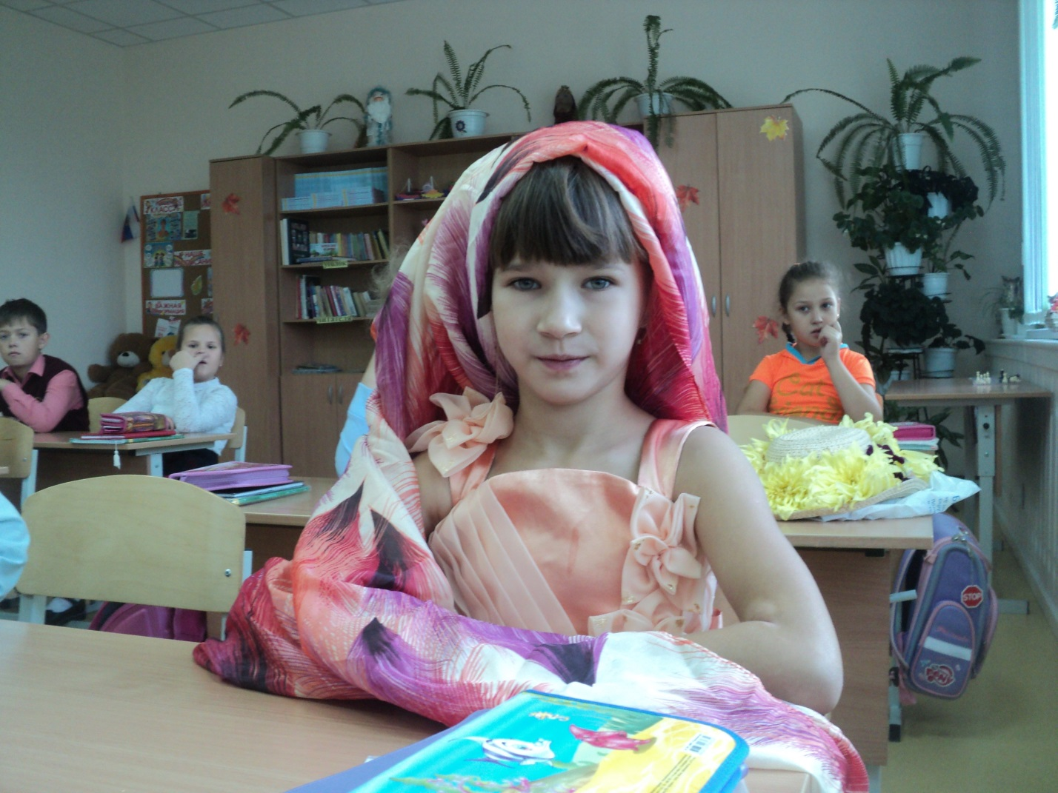
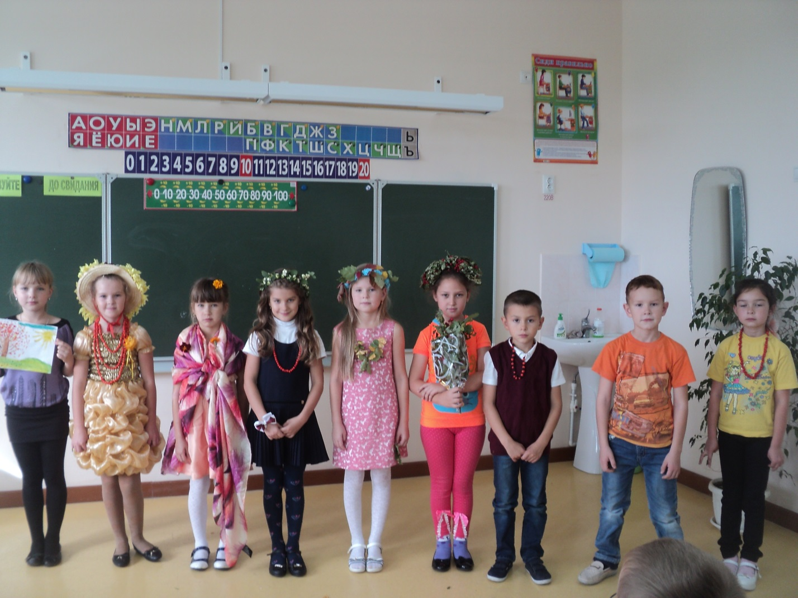
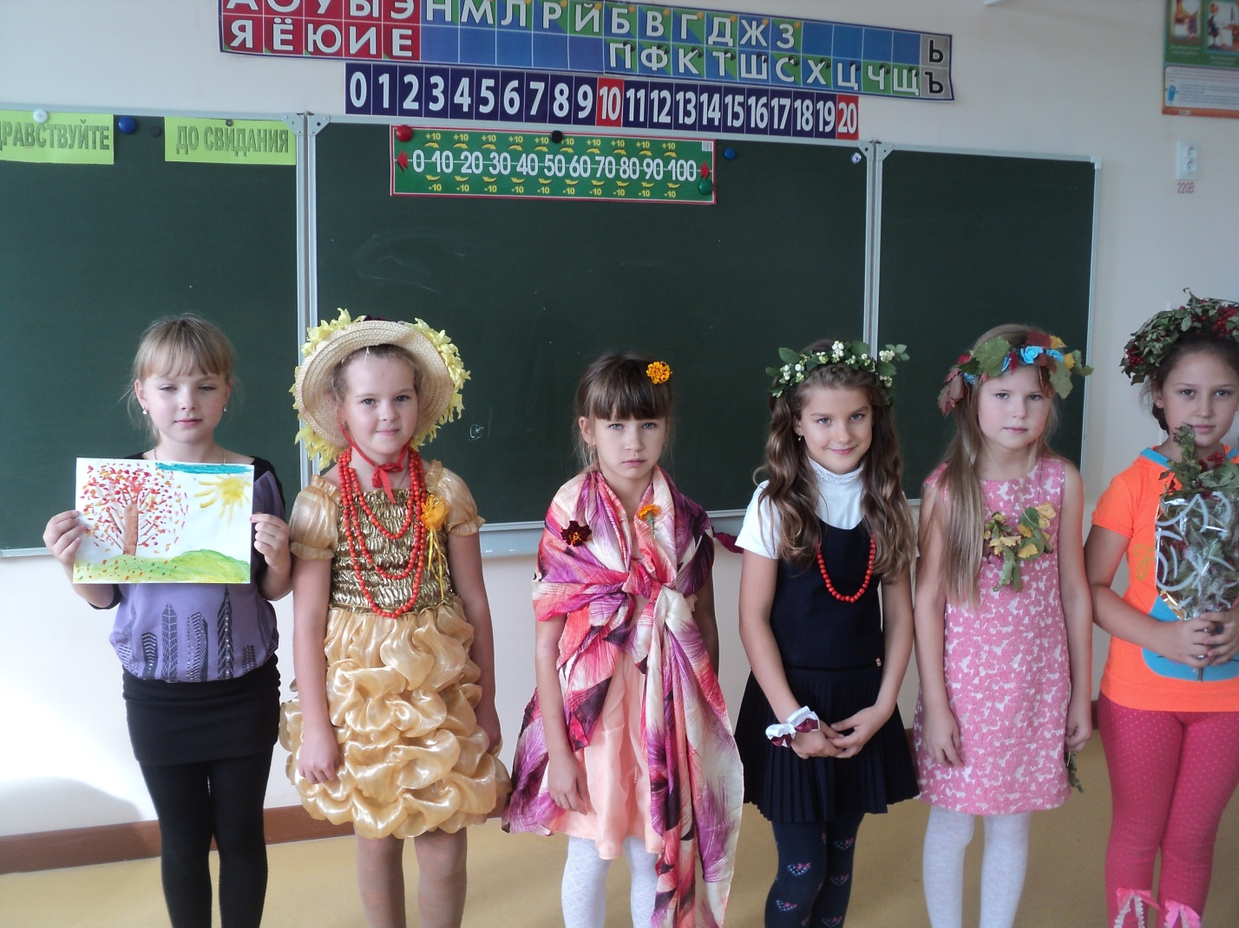
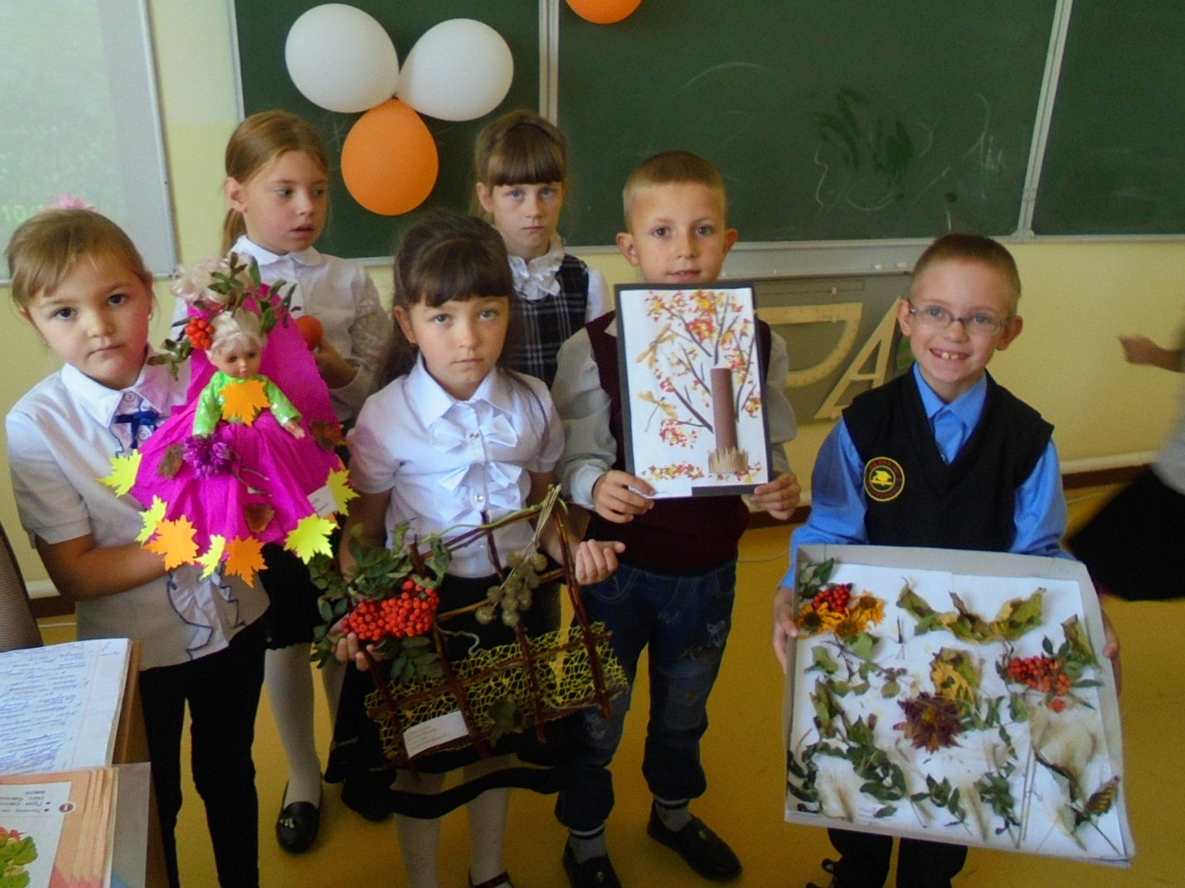
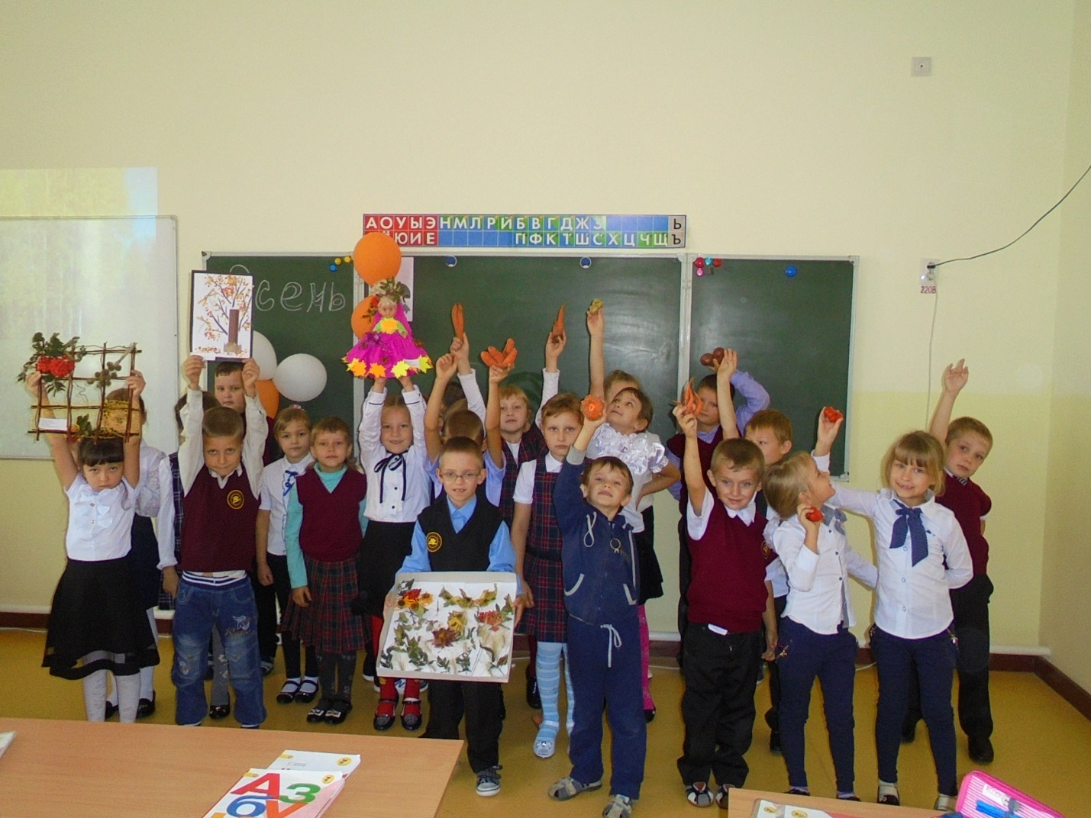
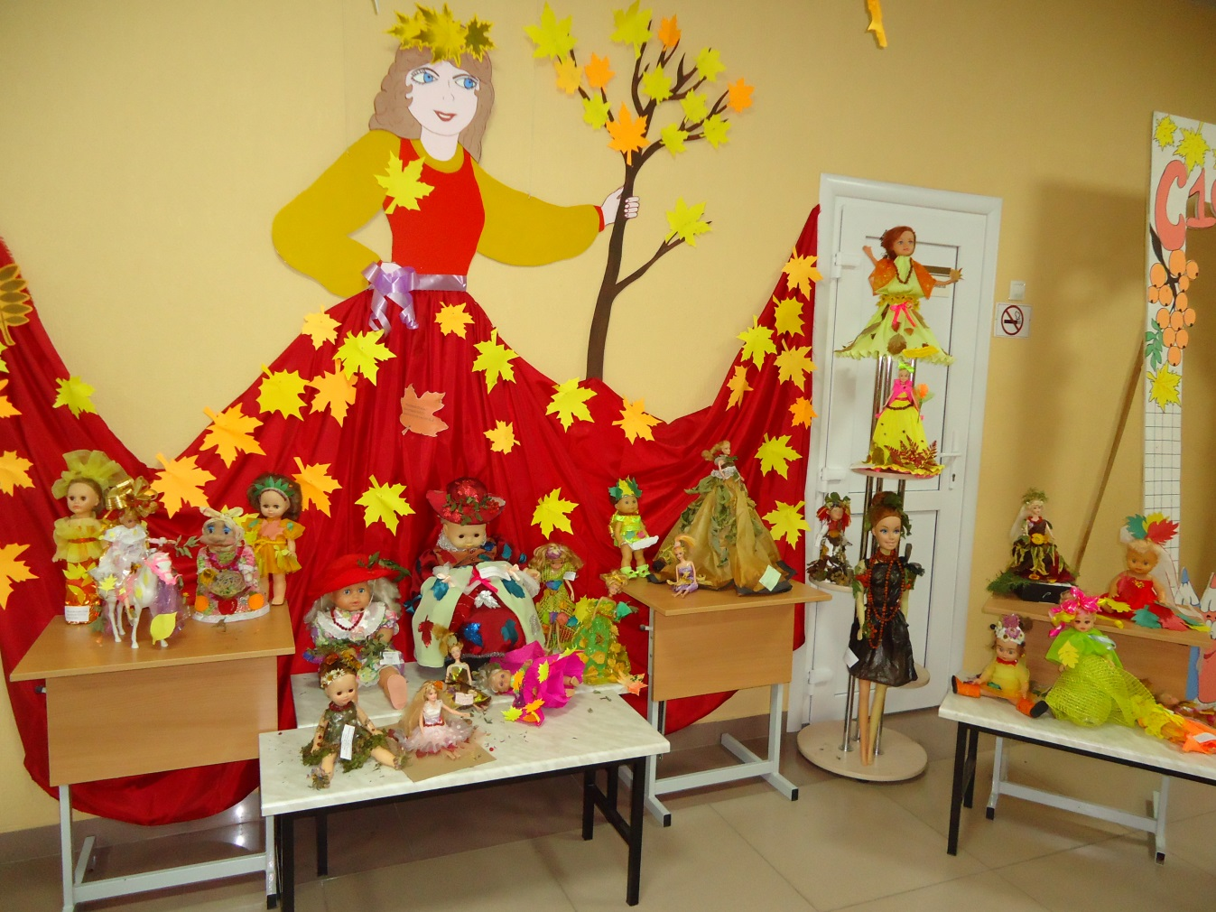

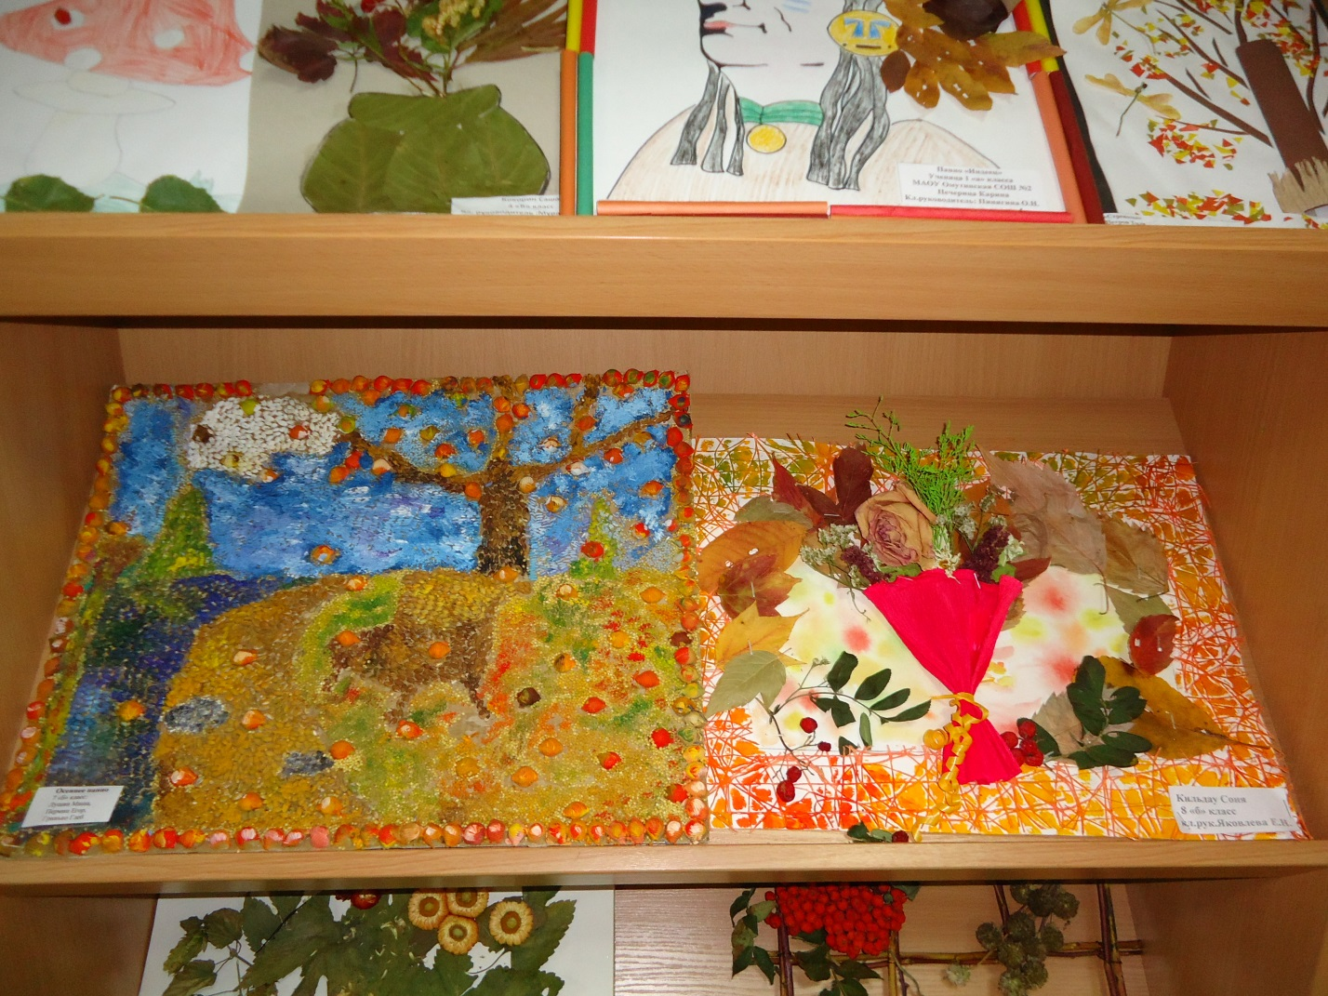
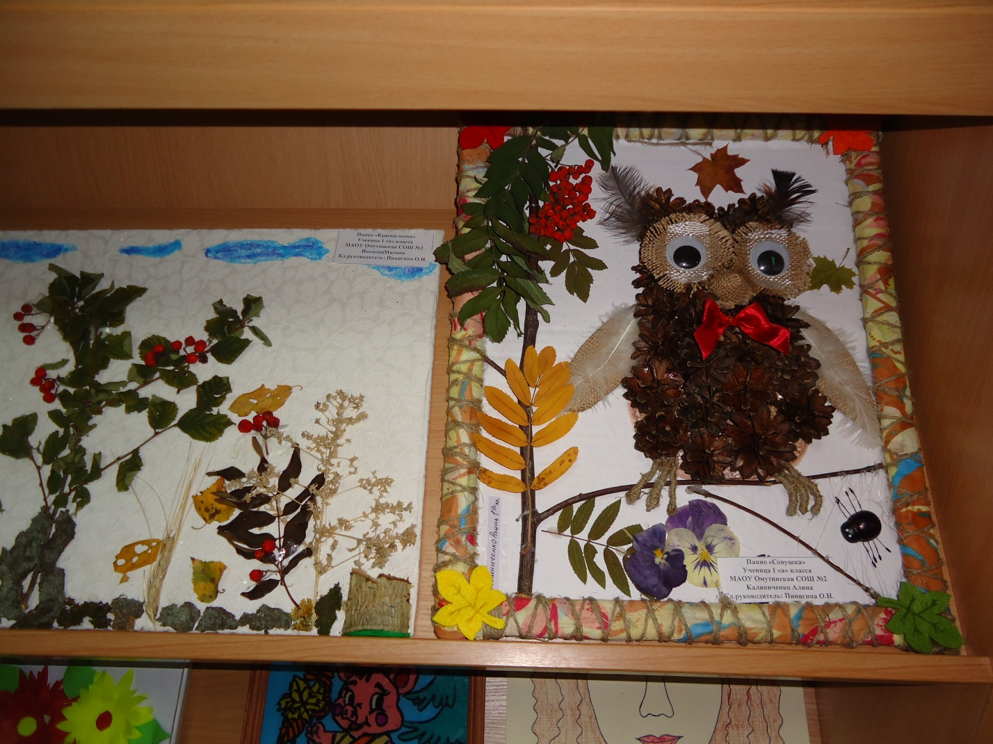
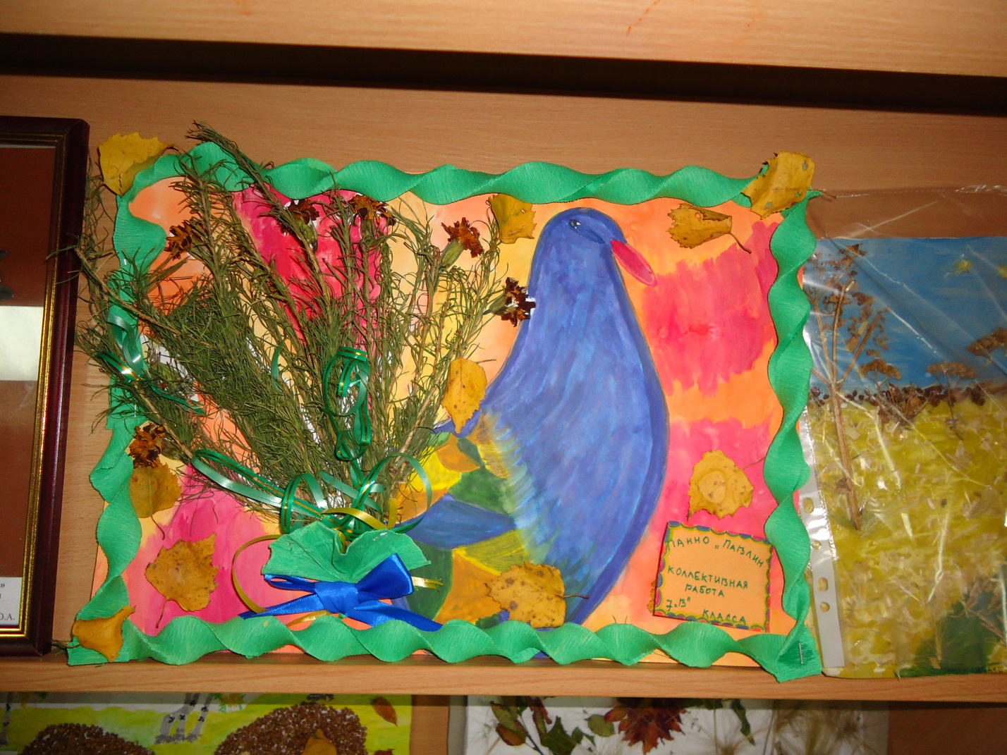
День здоровья
Такое название было у свободной пятницы
30 сентября 2016 года
В этот день ребята 1-11 классов прослушали радиопередачу о необходимости утренней зарядки, приняли участие в витаминной викторине, в турнире по настольным играм, классами дружно сходили в походы, прослушали познавательную беседу о правилах пользования Интернетом.
Кульминационным моментом дня стало торжественное событие: открытие шахматного клуба «Белая ладья». Состоялся турнир, посвящённый имени И.Н.Шумаилова. Победителями стали Бородин Виктор 7 а класс, Пермин Егор 7 б класс, Костюнин Алексей 6 б класс.
